Título do Tema a Ser Apresentado Inserir Aqui em (18pt Times new roman bold, centrado)

Luís Bonitão  Departamento de Engenharia Mecânica, Direção de Geração Hidroelétrica de Cahora Bassa, Songo Moçambique (luis.bonitão@enderecoemial.com ) ORCID 0000-0000-0000-0000 |  |  |  |  | Fernanda Valente  Faculdade de Engenharia, Instituto de Engenharia de Cahora, Vila do Songo, (fvalente@emailaddress.com) ORCID 0000-0000-0000-0000
 | A R T IGO I N F O  Hístórico do Artigo:  Recebido: 30/03/2025  Revisto: dia/mês/ano  Aceite: 30/04/2025  Palavras Chaves:  Inserir no máximo 5 palavra-chaves, que devem começar em uma nova linha ou separação com ponto e vírgula..  Tipo Eixo Temático:  Artigo de Pesquisa é sobre?  Acesso Aberto  Avaliado Revisores  CC BY |  | ABSTRACT / RESUMO  Inserir o resumo/abstract do artigo em cerca de 350- 500 palavras, apresentando breve sumário do artigo. O texto deve estar em 10pt Times new roman.  Este documento apresenta as diretrizes para a preparação de artigos para as II Jornadas Técnico-científicas da HCB – Edição 2025 (JTCHCB).  A brochura / proceedings das JTCHCB serão publicados eletronicamente.  Use este documento como um modelo se estiver usando o Microsoft Word. Caso contrário, use este documento como um conjunto de instruções. O artigo deve ser escrito português e/ou em inglês e sem limite de páginas, embora seja recomendado um número máximo de 18 páginas. O tamanho do arquivo é limitado a 15 MB.  A palavra Resumo, escrita em 12pt Times new roman pontos em negrito, deve aparecer no início da primeira linha. O resumo deve ser escrito usando 10pt Times new roman, e o texto deve ser justificado, espaçamento simples. O resumo deve conter até 500 palavras e não deve exceder uma página.  O primeiro envio de Resumos deve ser inserido diretamente no email indicado no anúncio do evento, até 30 de Março de 2025.  Instruções disponíveis naos contactos de organizadores do evento. Ao enviar a versão final do Artigo, não hesite em confirmar com os organizadores, se receberam a sua proposta, em caso de demora da resposta via email.  Ter um resumo bem preparado deve permitir que o leitor identifique o conteúdo básico do artigo de forma rápida e precisa. Ele deve resumir o conteúdo do artigo e ter entre 350 e 500 palavras. O tamanho da fonte deve ser definido em 10 pontos. O texto deve ser justificado.  Este documento descreve e exemplifica as principais diretrizes que os autores devem seguir para formatar o manuscrito ao enviar…  O resumo deve estar nesta página apenas e procura submeter a sua intenção do tema com devida urgência, para que seja apreciado pelo comité técnico-científico e lhe dar a possibilidade de prosseguir com a pesquisa do tema.

Introdução (12 pt bold)

O texto deve estar em 10pt Times new roman, e o número máximo de páginas da comunicação / artigo não deve exceder as 18 páginas. Aproveita solicitar o regulamento geral das jornadas, para a devida familiarização com os critérios de apresentação dos artigos, revisão e a seleção dos mesmos.

ISSN, Internacional Standard Serial Number, ou Número Internacional Normalizado para Publicações Seriadas é o tipo de código utilizado para registro internacional de documentos periódicos, como jornais, revistas e trabalhos científicos.
Qual a diferença entre ISSN e ISBN? O ISSN é atribuído somente às publicações seriadas. O ISBN é atribuído a livros ou a outras publicações monográficas. https://www.issn.org/

O DOI significa Digital Object Identifier, que em português quer dizer “Identificador de Objeto Digital”. Essa sigla representa um padrão que serve para identificar documentos virtuais. Constitui-se de números e letras, sendo atribuído ao objeto digital para que este seja identificado de forma única na Internet. https://www.doi.org/

Para deixar mais claro, o que os diferencia é que o ISSN é usado para publicações seriadas, sejam esses jornais, anais, revistas e até blogs, científicos ou não, já o DOI é usado para identificação de objetos digitais em geral, mesmo que frequentemente seja usado para artigos científicos

Open Acess – Acesso aberto (OA) é um modelo de publicação que permite o acesso gratuito e irrestrito a conteúdos digitais. O OA é uma parte integrante da open science, que visa tornar todos os elementos do processo científico transparentes e reutilizáveis.
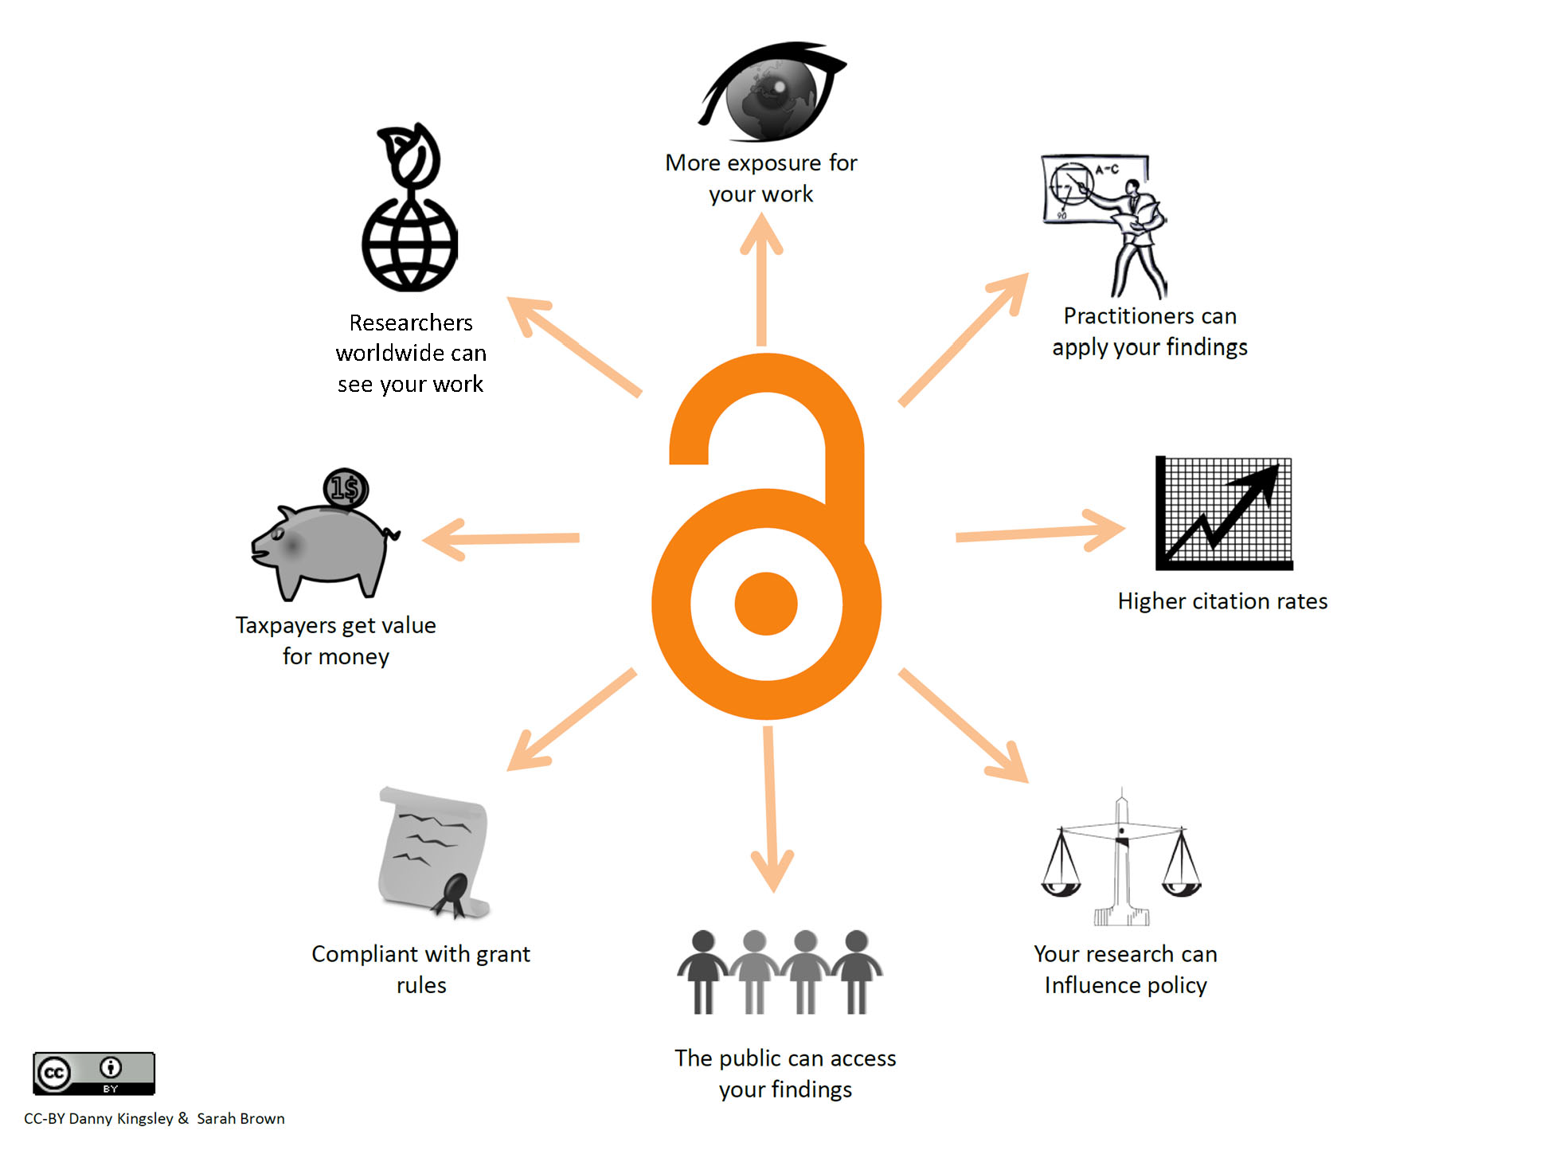

CC BY é uma licença Creative Commons que permite a cópia, distribuição e adaptação de um trabalho, desde que o criador seja creditado.
A licença CC BY permite que:
- O trabalho seja copiado, distribuído e transmitido
- O trabalho seja adaptado
- O trabalho seja usado comercialmente
- O trabalho seja remixado
- O trabalho seja criado a partir do original
O único requisito é que o trabalho ou adaptação seja compartilhado com atribuição ao criador. A atribuição deve ser feita da maneira especificada pelo autor ou licenciante.
A licença CC BY é uma das mais flexíveis e é recomendada para aumentar a disseminação e o uso dos materiais licenciados.

1. Contextualização (12 pt bold)

Continue o texto em 10 pt Times new roman sem bold…...

  - Objectivos (10 pt bold)

- Os objectivos devem ser apresentados em boletes

  - Metodologia (10pt bold)

Metodologia deve incluir as equações, técnicas aplicadas, fluxogramas, esquemas e ilustrar s procedimentos esquemáticos que permitiram a resolução do problema.

1.2.1. Equações ou ilustrações (10pt bold)

As equações e fórmulas devem ser digitadas e numeradas consecutivamente com algarismos arábicos entre parênteses no lado direito da página (se mencionadas explicitamente no texto),$ρ=\frac{\vec{E}}{J_{C}\left(T=\text{const}\text{.}\right)⋅\left(P⋅{\left(\frac{\vec{E}}{E_{C}}\right)}^{m}+\left(1−P\right)\right)}$ (1)
Eles também devem ser separados do texto ao redor por um espaço.

  - Resultados (10pt bold)

Privilegiar a apresentação dos resultados em tabelas, gráficos, ilustrações, esquemas….

1.3.1. Outro subcabeçalho (10pt bold)

Todas as figuras devem ser numeradas consecutivamente com uma legenda correspondente, conforme mostrado na Fig. 1. A legenda deve ser centralizada e escrita usando Time new roman 10pt em bold abaixo da figura. As figuras devem ser incluídas no texto e referenciadas antes da figura ser apresentada. Não forneça as figuras no final do artigo.
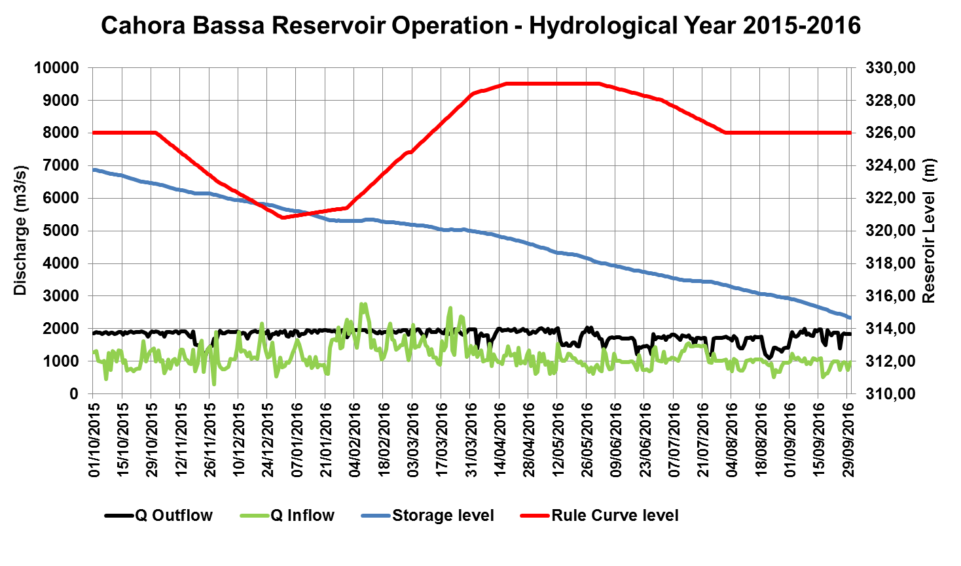

Figura 1. Inserir legenda do gráfio abaixo do objecto (apenas exemplo).

  - Análise e Discussão (10pt bold)

Apresentar ideias problemas do autor em relação aos resultados obtidos

1.4.1. Outro sub - cabeçalho (10pt bold)

Todas as tabelas devem ser numeradas consecutivamente e ter uma legenda correspondente, que deve ser centralizada e escrita em Time new roman 10pt bold acima da tabela, veja a Tabela 1 como exemplo. As tabelas devem ser incluídas no texto e referenciadas antes da tabela ser apresentada.

Tabela 1: inserir o título das tabelas no topo do objecto (centrado)
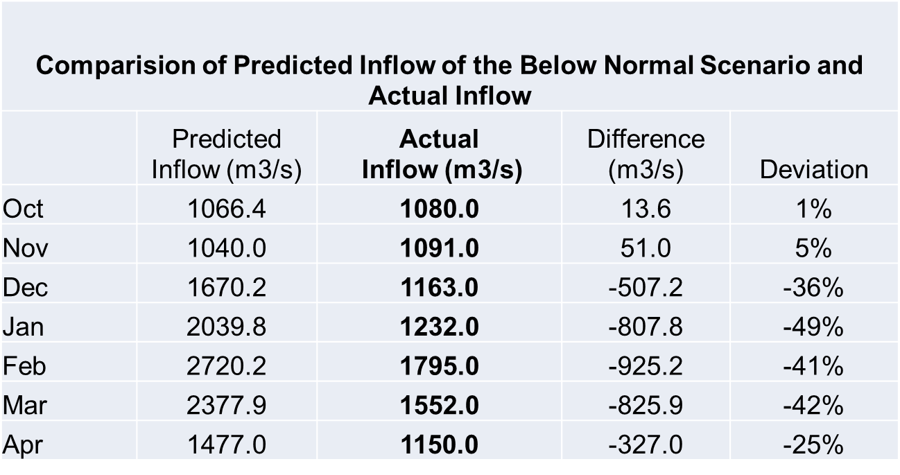

Inserir textos explicativo das figuras/fotos….

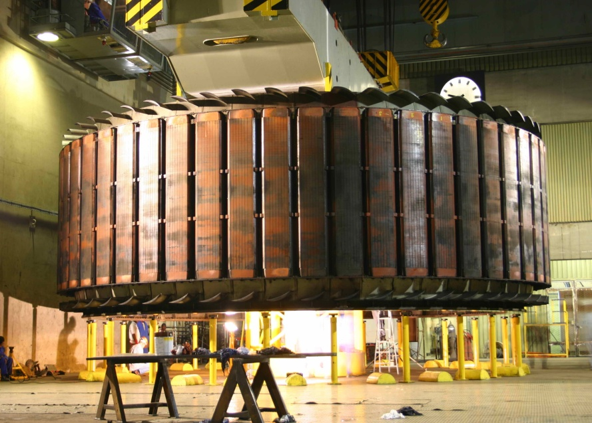
Figura 2: Rotor de um grupo gerador

2. Conclusões e Recomendações (12pt bold)

Apresentar informação resumida das conclusões obtidas em função dos objectivos definidos. Isto é, as conclusões devem sistematizar as proposições mais importantes do artigo e destacar as principais características, novas contribuições e suas implicações práticas.

Agradecimentos: (10pt bold)
Podes para agradecer pessoas e a empresa financiadora da pesquisa pela ajuda e apoio. Na versão de revisão do manuscrito, esta seção deve ser omitida (só pode inserir no artigo final revisto): ela fornece muitas informações sobre os autores aos revisores. Também, efectuar o agradecimento especial aos colegas que colaboram no estudo, instituição e os demais.

Referências (10pt bold heading)

Ao citar autores, deve-se usar o sistema autor-data, o que significa incluir no texto e entre colchetes, o sobrenome dos autores e a data – exemplo (Smith 2005). A referência completa deve ser listada no final do documento usando o Chicago Manual of Style. Instruções e exemplos de referências podem ser encontrados em http://www.chicagomanualofstyle.org . Autores podem usar ferramentas como EndNote, Zotero ou Mendeley para dar suporte a esse processo.

As referências devem ser listadas no final do artigo em ordem numérica, conforme mostrado nesta seção. Elas devem ser escritas usando Time new roman 10pt.

Sommerville, Ian. 2011. Software engineering. 9ª ed. Boston: Pearson.
Cardoso, Henrique Daniel de Avelar Lopes and Eugénio da Costa Oliveira. 2005. "Virtual enterprise normative framework within electronic institutions". In Engineering Societies in the Agents World V, 14-32. Heidelberg: Springer.
Stachowiak, Gwidon W. and Andrew W. Batchelor. 2014. "Computational Hydrodynamics". Em Engineering Tribology (4th Edition). Accessed 14 July, 2014. http://app.knovel.com/hotlink/toc/id:kpETE00005/engineering-tribology/engineering-tribology.
Gunerhan, H., A. Hepbasli and U. Giresunlu. 2009. "Environmental impacts from the solar energy systems". Energy Sources, Part A: Recovery, Utilization and Environmental Effects 31 (2):131-138. Accessed 28 August, 2014. DOI: 10.1080/15567030701512733.
IEEE (Institute of Electrical and Electronics Engineers). 2012. “IEEE Advancing Technology for Humanity”. Accessed 28 August, 2014. http://www.ieee.org/index.html.

Os Autores: (10pt bold)

Nome Autor 1: neste short cv deve ter no máximo dois parágrafos ……
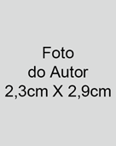

Nome Autor 2: neste short cv deve ter no máximo dois parágrafos …..
Apêndice:
Autores que incluem uma seção de apêndice devem fazê-lo após a seção de Referências. Vários apêndices devem ter títulos no estilo usado acima. Eles serão automaticamente ordenados A, B, C etc.
Exemplo de um subtítulo dentro de um apêndice
Há também a opção de incluir um subtítulo dentro do Apêndice, se desejar.

